Základní škola a mateřská škola Toužim, p. o.



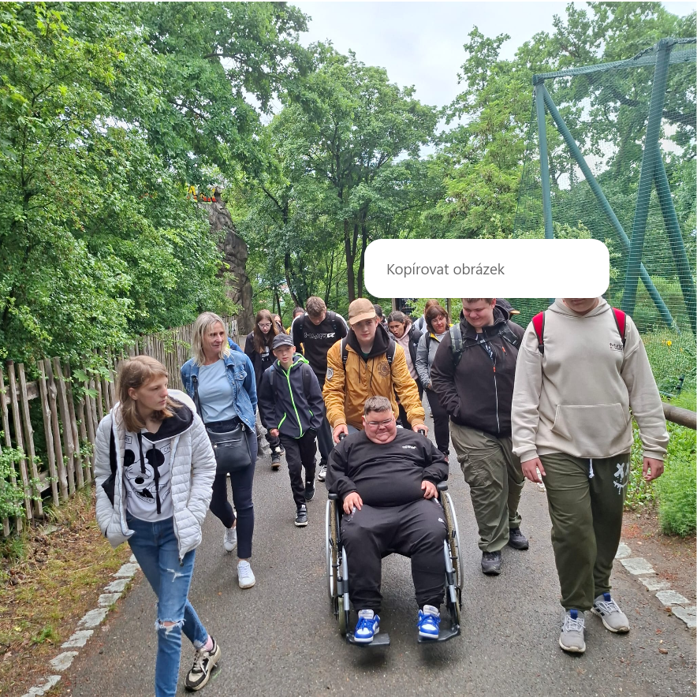

Téma: exotičtí živočichové
Název projektu: Poznáváme exotické živočichy a rostliny
Autor: Mgr. Lucie Veličová, DiS.
Realizace: 2.stupeň
Délka trvání: celodenní

Název | Poznáváme exotické živočichy a rostliny
Autor | Lucie Veličová, DiS., Jana Křížová
Realizace | 1.červen 2026
Typ projektu | Podle délky: krátkodobý (jednodenní)  Podle prostředí: Zoo Plzeň  Podle počtu zúčastněných: hromadný  Podle organizace: mezipředmětový
Smysl projektu | - Aplikovat dosažené vědomosti ze zoologie i botaniky  - Získání nových poznatků  - Zařadit jednotlivé živočichy do tříd  - Mezigenerační kooperace  - Určit výskyt zadaných živočichů  - Pozorování živočichů  - Určit základní znaky a rozdíly jednotlivých druhů  - Kooperace týmu  - Utužení vztahů mezi žáky
Klíčové  kompetence | Kompetence pracovní: respektuje pravidla práce v týmu, prakticky uplatňuje získané vědomosti a dovednosti, využívá znalostí a zkušeností získaných v jednotlivých vzdělávacích oblastech, pracuje dle zadaných pokynů  Kompetence sociální a personální: účinně spolupracuje ve skupině, podílí se společně s pedagogy na vytváření pravidel práce v týmu, přispívá k diskusi v malé skupině i k debatě celé školy, chápe potřebu efektivně spolupracovat s druhými při řešení daného úkolu, oceňuje zkušenosti druhých lidí, respektuje různá hlediska a čerpá poučení z toho, co si druzí lidé myslí v případě potřeby poskytne pomoc nebo o ni požádá (učí se chápat pojmy úcta a ohleduplnost), orientuje se v prostředí, ve kterém žije.  Kompetence k učení: žák užívá a porozumí obecným termínům, získané zkušenosti uplatňuje v běžném životě, klade otázky a hledá na ně odpovědi, snaží se porozumět jevům a dějům kolem sebe, aktivně vyhledává potřebné informace, spolupracuje se skupinou.  Kompetence komunikativní: naslouchá promluvám druhých lidí, porozumí jim, vhodně na ně reaguje, účinně se zapojuje do diskuse, obhajuje svůj názor a vhodně argumentuje, dorozumí se jakýmikoliv komunikačními prostředky.  Kompetence k řešení problémů: vyhledává informace k řešení problému, nenechává se odradit případným nezdarem, kriticky myslí, je schopen obhájit svá rozhodnutí a uvědomuje si zodpovědnost  za ně.  Kompetence digitální: Získává, vyhledává, kriticky posuzuje, spravuje a sdílí data, k tomu volí postupy, způsoby, prostředky, které odpovídají konkrétní situaci a účelu, vytváří algoritmy potřebné k vytvoření mapy
Předpokládané činnosti | - Spolupracují ve skupině při plnění zadaných úkolů a vzájemně se podporují při jejich řešení.  - Společně plánují postup práce a navrhují strategie vedoucí k dosažení stanovených cílů.  - Stanovují priority a rozdělují si úkoly podle možností jednotlivých členů skupiny.  - Dodržují pravidla bezpečného chování a pohybu v areálu zoologické zahrady.  - Orientují se v areálu pomocí mapy a vyhledávají určené expozice.  - Vyhledávají informace z informačních tabulí a dalších dostupných zdrojů.  - Určují vybrané druhy živočichů a rostlin a seznamují se s jejich rodovým a druhovým názvem.  - Vyhledávají zadané druhy živočichů a rostlin v expozicích zoologické zahrady.  - Získané informace třídí, zaznamenávají a využívají při plnění badatelských úkolů.  - Prezentují výsledky své práce a sdílejí získané poznatky s ostatními členy skupiny.  - Rozvíjejí komunikační dovednosti, schopnost spolupráce a odpovědnost za společný výsledek.  - Uplatňují zásady ohleduplného chování k živým organismům a respektují pravidla ochrany přírody.
Organizace | - Skupinová práce  - Individuální
Průřezová  témata | Osobnostní a sociální rozvoj  - Rozvíjení zdravého sebepojetí, sebedůvěry a uvědomování si vlastních silných stránek i oblastí pro zlepšení. Posilování schopnosti budovat a udržovat pozitivní vztahy s druhými lidmi.  - Podpora kreativity prostřednictvím činností zaměřených na hledání nových řešení, rozvoj originality, flexibility myšlení a schopnosti proměňovat nápady v konkrétní výsledky. Využívání tvořivosti také v mezilidských vztazích a při řešení každodenních situací.  - Vzájemné poznávání členů skupiny, respektování individuálních odlišností a hledání jejich přínosu pro společnou práci. Rozvoj schopnosti objektivně vnímat druhé a předcházet stereotypům a předsudkům.  - Posilování pozitivních vztahů ve třídě prostřednictvím empatie, respektu, vzájemné podpory a ochoty pomoci. Seznamování s lidskými právy a jejich významem pro fungování mezilidských vztahů. Práce s třídním kolektivem a rozvoj bezpečného sociálního prostředí.  - Rozvoj dovedností potřebných pro spolupráci ve skupině, jako je schopnost naslouchat, přijímat odlišné názory, navazovat na myšlenky druhých, konstruktivně řešit neshody a přispívat k dosažení společného cíle. Posilování respektující komunikace, organizace práce a zdravého zvládání soutěživých situací.  - Rozvíjení schopnosti řešit problémy a přijímat odpovědná rozhodnutí v různých životních situacích. Hledání vhodných postupů při řešení mezilidských konfliktů, učebních obtíží i situací vyžadujících seberegulaci a sebeovládání.  - Vedení k zamyšlení nad vlastními postoji, hodnotami a jejich vlivem na chování. Posilování odpovědnosti, spolehlivosti, spravedlivosti, respektu a prosociálního chování. Rozvoj schopnosti eticky uvažovat a rozhodovat se v běžných životních situacích.
Metody a formy práce | - slovní – rozhovor, diskuse, vysvětlení  - pozorování- všímání si detailů exotických druhů  dovednostně – praktické – rozvoj dovedností (orientace v mapě)  - řešení problémů – výběr podstatných informací, třídění informací, řešení problémů vycházející z reálné události, vytváření hypotéz  - skupinová práce – plnění znalostních a dovednostních úkolů ve skupině, vhodné rozdělení rolí ve skupině, kooperace skupiny, sdílení názorů, zkušeností a prožitků, odpovědnost jednotlivých žáků za výsledky společné práce
Úkoly v předmětech | Zeměpis- určení podnebí daného území výskytu živočicha, práce s mapou  Přírodopis- pozorování, aplikace vědomostí, zařazení druhu živočicha  Český jazyk- komunikační dovednost
Předpokládané pomůcky | Papír, tužka, pracovní list
Způsob  prezentace | Motivační rozhovor, diskuse, názorně- demonstrační ukázka
Způsob hodnocení | Žáci hodnotí vypracované listy, porovnávají získané informace, sdělují si zajímavosti o jednotlivých živočiších
Průběh projektu | 8:30 Odjez z autobusového nádraží Toužim  10:00 vstup do areálu Zoo Plzeň, poučení o bezpečném chování, rozdělení do skupin  10:15 Pozorování jednotlivých živočichů, práce na zadaných úkolech  12:00 Hodnocení a porovnávání získaných poznatků, přesun k expozici česká řeka – pozorování ryb v přirozeném prostředí  14:30 přesun na autobusové nádraží Plzeň
Hodnocení projektu | Žáci hodnotí splnění zadaných úkolů, předávají si získané poznatky. Na konci společně zhodnotíme náročnost úkolů, kritická místa a možné alternativy řešení těchto potíží.  Projekt hodnotíme kladně, odhalil nedostatky v orientaci a místa, na kterých je třeba s žáky zapracovat.

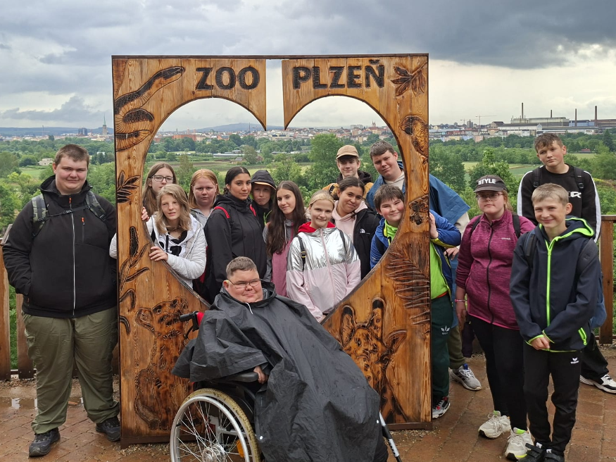
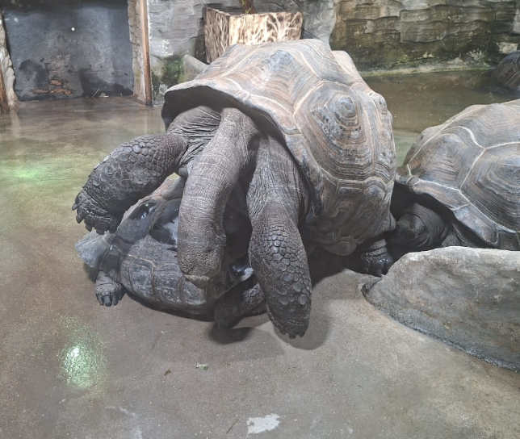
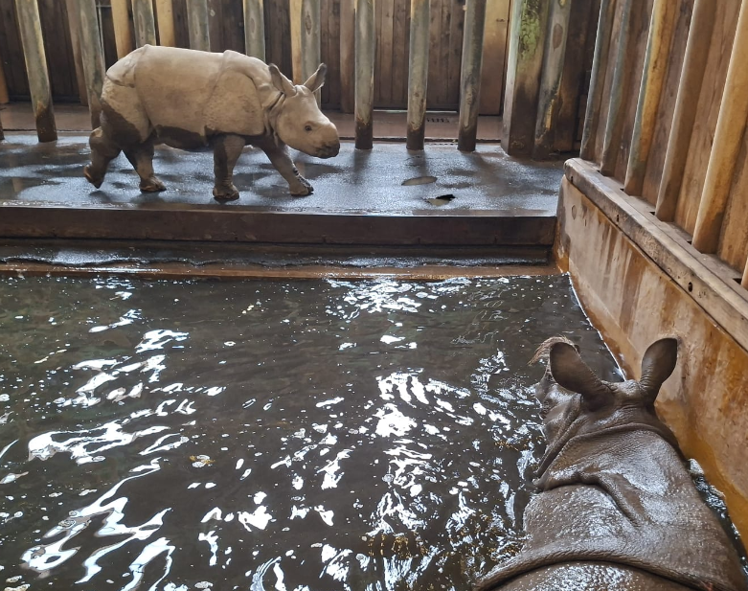

🦛 1. Hroši v Zoo Plzeň
Úkol:
Vyhledejte expozici hrochů a zjistěte:
• Jaký druh hrocha zde žije?
• Ve které části Afriky se přirozeně vyskytuje?
• Čím se živí?
• Jaké přizpůsobení mu umožňuje trávit většinu dne ve vodě?
Nápověda:
Hroch je jedním z nejtěžších suchozemských savců na světě.
🐺 2. Vlci a život ve smečce
Úkol:
Navštivte výběh vlků a zjistěte:
• Jaký druh vlka zde chovají?
• Jak funguje vlčí smečka?
• Čím se vlci živí?
• Proč jsou důležití pro přírodní ekosystémy?
Nápověda:
Vlci patří mezi vrcholové predátory.
🦦 3. Vydry – mistři vodního prostředí
Úkol:
Vyhledejte expozici vyder a zjistěte:
• Jaký druh vydry zde žije?
• Jaké prostředí obývá ve volné přírodě?
• Jak získává potravu?
• Jaké má přizpůsobení k plavání?
Nápověda:
Vydry patří mezi velmi obratné lovce ryb.
🦩 4. Plameňáci a jejich zbarvení
Úkol:
Navštivte expozici plameňáků a zjistěte:
• Jaký druh plameňáka zde můžete pozorovat?
• Odkud pochází?
• Čím se živí?
• Proč mají růžové peří?
Nápověda:
Barva peří souvisí s potravou, kterou přijímají.

🐻 5. Medvědi
Úkol:
Najděte výběh medvědů a zjistěte:
• Jaký druh medvěda zde žije?
• Kde se přirozeně vyskytuje?
• Jakou potravu přijímá?
• Jak přečkává zimní období?
Nápověda:
Ne všichni medvědi na světě zimují stejným způsobem.
🦘 6. Klokani – symbol Austrálie
Úkol:
Navštivte expozici klokanů a zjistěte:
• Jaký druh klokana zde chovají?
• Jak je přizpůsoben pohybu skokem?
• Čím se živí?
• Jakou funkci má vak samice?
Nápověda:
Mládě tráví ve vaku několik měsíců.
🦉 7. Sovy – noční lovci
Úkol:
Vyhledejte expozici sov a zjistěte:
• Jaký druh sovy jste pozorovali?
• Kdy je nejaktivnější?
• Čím se živí?
• Jaké znaky jí pomáhají při lovu?
Nápověda:
Sovy mají mimořádně citlivý sluch.
🐢 8. Želvy světa
Úkol:
Najděte expozici želv a zjistěte:
• Jaký druh želvy jste pozorovali?
• Jak dlouho se může dožít?
• Kde žije ve volné přírodě?
• Jaký je rozdíl mezi suchozemskou a vodní želvou?
Nápověda:
Některé druhy želv se mohou dožít více než 100 let.

🐍 9. Hadi a jejich význam
Úkol:
Navštivte pavilon plazů a vyberte si jednoho hada.
Zjistěte:
• Název druhu.
• Místo výskytu.
• Potravu.
• Zda je jedovatý či nejedovatý.
Nápověda:
Hadi pomáhají regulovat početnost drobných živočichů.
🐧 10. Tučňáci
Úkol:
Vyhledejte expozici tučňáků a zjistěte:
• Jaký druh zde žije?
• V jakém prostředí se vyskytuje?
• Čím se živí?
• Jak jsou přizpůsobeni životu ve vodě?
Nápověda:
Přestože neumí létat, patří mezi ptáky.

